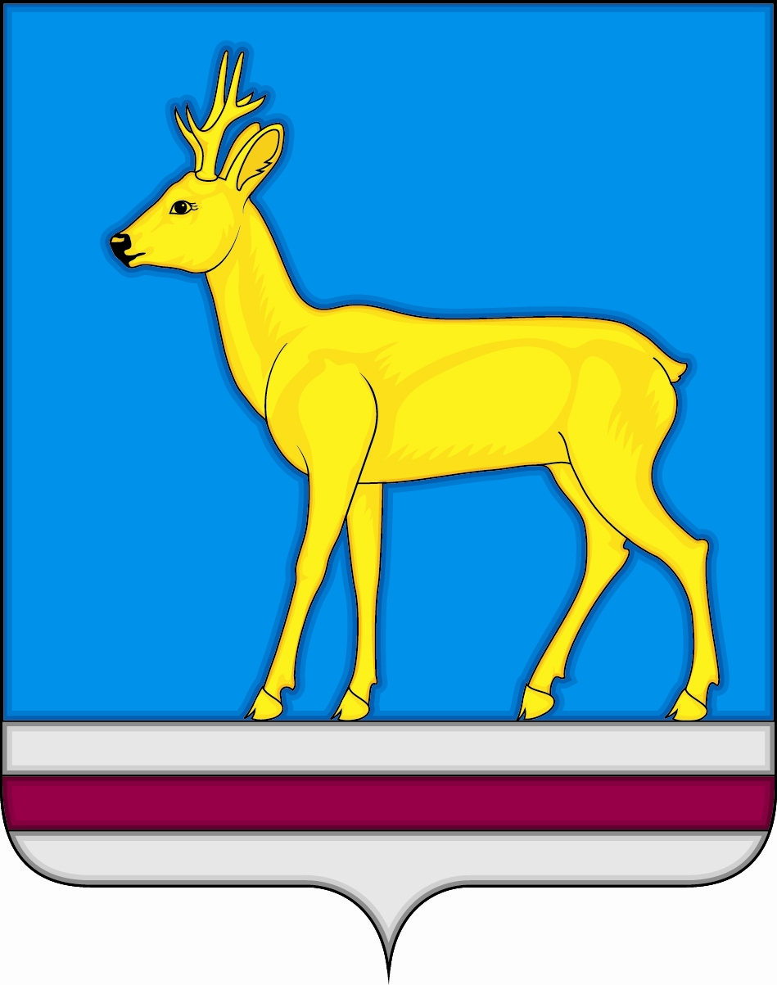

РОССИЙСКАЯ ФЕДЕРАЦИЯ
СОВЕТ ДЕПУТАТОВ МУНИЦИПАЛЬНОГО ОБРАЗОВАНИЯ
«ВЕШКАЙМСКОЕ ГОРОДСКОЕ ПОСЕЛЕНИЕ»
ВЕШКАЙМСКОГО РАЙОНА УЛЬЯНОВСКОЙ ОБЛАСТИ
ПЯТОГО СОЗЫВА

РЕШЕНИЕ

25 марта 2025 г. № 18/99
р.п. Вешкайма

О прекращении полномочий сельского старосты п. Залесный муниципального образования «Вешкаймское городское поселение»
Вешкаймского района Ульяновской области
Балалаевой Ирины Николаевны

В соответствии с действующим законодательством, руководствуясь статьёй 27.1. Федерального закона от 6 октября 2003 г. № 131-ФЗ «Об общих принципах организации местного самоуправления в Российской Федерации», законом Ульяновской области от 29 октября 2018 г. № 105-ЗО «О старостах сельских населённых пунктов (сельских старостах) в Ульяновской области», а также статьёй 24 Устава муниципального образования «Вешкаймское городское поселение» Вешкаймского района Ульяновской области, Совет депутатов муниципального образования «Вешкаймское городское поселение» Вешкаймского района Ульяновской области решил:
1. Прекратить полномочия сельского старосты посёлка Залесный муниципального образования «Вешкаймское городское поселение» Вешкаймского района Ульяновской области Балалаевой Ирины Николаевны в связи с отставкой по собственному желанию с 1 апреля 2025 года.
2.Настоящее решение вступает в силу на следующий день после дня его обнародования, но не ранее 1 апреля 2025 г.

Глава муниципального образования
«Вешкаймское городское поселение» Н.И.Кузнецов

